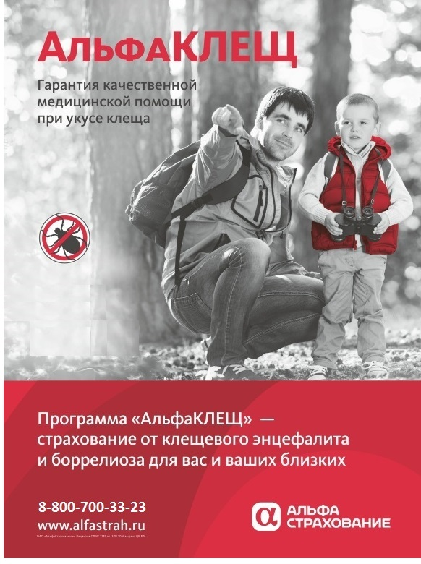

УВАЖАЕМЫЕ ДАМЫ И ГОСПОДА!
Укусил клещ? Спасайте себя немедленно!
Невидимая опасность может таиться на ветках деревьев и кустов, в траве. Ее прикосновение нельзя почувствовать, а когда она заявит о себе, останется уповать только на везение или на своевременную помощь врачей. Для того чтобы Ваши действия были четкими, скоординированными, а помощь была максимально быстрой АО «АльфаСтрахование» разработало для Вас программу «Альфа Клещ комбинированный» с тестом на вирусоформность клеща и экстренной иммунизацией при отсутствии возможности тестирования, действующую на всей территории РФ.
Что является страховым случаем? | Обращение Застрахованного в ЛПУ (из Перечня) за помощью:  -при укусе клеща – не позже, чем в течение 72 часов после укуса;  - при подозрении на заболевания, вызванные с укусом клеща при условии введения иммуноглобулина в течение 72 часов после укуса
Что является страховой выплатой? | Страховой выплатой является оплата услуг, предоставленных ЛПУ, в результате страхового случая при нахождении Застрахованного в СПб и ЛО
Что является страховой выплатой? | Компенсация оплаты за медицинские услуги при самостоятельном обращении за медицинской помощью, оказанной вне СПб и ЛО, т.е. при нахождении Застрахованного на территории других субъектов РФ.
Территория страхования | Вся территория РФ
Объем предоставляемой медицинской помощи. | 1.Первичный медицинский осмотр Застрахованного и удаление присосавшегося клеща в условиях медицинского учреждения.  2.Исследование клеща на наличие в нем вируса клещевого энцефалита и возбудителя клещевого системного боррелиоза.  3.Профилактическое введение противоклещевого иммуноглобулина в срок не позже 72 часов после укуса при отсутствии возможности исследования клеща на наличии в нем вируса клещевого энцефалита.  4. В случае положительного результата исследования клеща на наличие в нем вируса клещевого энцефалита проводится профилактическое введение противоклещевого иммуноглобулина в срок не позже 72 часов после укуса.  В случае положительного результата исследования клеща на наличие в нем возбудителя клещевого системного боррелиоза проводится соответствующая медикаментозная терапия.  5.Введение иммуноглобулина производится не чаще 1 (одного) раза в месяц.  6.В случае отрицательного результата исследования клеща на наличие в нем вируса клещевого энцефалита профилактическое введение противоклещевого иммуноглобулина не проводится.  7. В случае заболевания (стационарное лечение):  - госпитализация в специализированное отделение по направлению врача при условии введения противоклещевого иммуноглобулина в срок не позже 72 часов после укуса.  - лечение в соответствии с выявленным заболеванием (клещевой вирусный энцефалит, клещевой системный боррелиоз и другие заболевания, передающиеся при укусе клеща) препаратами и методами, разрешенными в РФ в объеме возможностей медицинских учреждений, входящих в Программу страхования, в пределах страховой суммы (с учетом стоимости оказанных медицинских услуг на до госпитальном этапе).  - реабилитационный курс на базе санаторно-курортных учреждений, согласованных со Страховщиком, после законченного стационарного лечения клещевого энцефалита по направлению лечащего врача стационара.
Куда обращаться и какие действия нужно предпринять, если произошел страховой случай? | Помощь Застрахованным организуется через круглосуточный Диспетчерский Пульт ОАО  «АльфаСтрахование» 336-56-96, 8-800-700-33-23. Далее:  - в СПб и ЛО обратиться в лечебное учреждение, указанное в полисе либо организованное Диспетчерским пультом ОАО «АльфаСтрахование»;  - на территории РФ самостоятельно обратиться в лечебное учреждение за оказанием необходимой медицинской помощью, собрать при этом все необходимые документы* для последующего обращения в филиал ОАО «АльфаСтрахование» для получения компенсации (срок подачи документов – не более 30 дней с момента получения медицинской помощи).
В каких медицинских учреждениях  СПб и ЛО оказывается помощь? |  | Адрес | Режим работы | Телефон | Виды помощи
 | СПб ГУЗ "Клиническая инфекционная больница им. С.П.Боткина" | ул. Миргородская, д.3 | Круглосуточно | 717 56 71 | - Первичный осмотр  - Назначение терапии при клещевом системном боррелиозе  - Госпитализация
 | ООО "КОРИС ассистанс" | ул. Чугунная, д.46 | Круглосуточно | 327-13-13 | - Первичный осмотр  - Удаление клеща  - Введение противоклещевого иммуноглобулина
 | СПб ГБУЗ "Городская поликлиника №51" | пр. Космонавтов, д.35 | Круглосуточно | 378-65-88 | - Первичный осмотр  - Удаление клеща
 | ФГУЗ "Центр гигиены и эпидемиологии в Санкт-Петербурге" | ул. Оборонная,35А | 9.00 – 16.00 будни | 786-87-00 | - Исследование клеща
 | ООО "Экспресс-Сервис" | наб. р. Фонтанки, д.132 | 9.00-18.00 будни; 10.00-17.00-выходные | 251-91-77 | - Введение противоклещевого иммуноглобулина
Срок действия полиса | 1 год
Что нужно для оформления полиса? | Информация о Застрахованном: ФИО, дата рождения
Преимущества страхования по программе «Защита от клеща»  в АО «АльфаСтрахование» | Информационная поддержка страховой компании.  Организация медицинской помощи через страховую компанию на территории РФ.  Оплата услуг медицинской помощи страховой компанией.  Получение медицинской помощи в договорном ЛПУ, где исключается отсутствие необходимых для лечения и серопрофилактики препаратов.  Проведение реабилитации на базе санаторно-курортных учреждений.  Невысокая стоимость полиса при большой сумме лимита ответственности Страховщика.  Экономия времени, денежных средств и уверенность в правильности действий.

Расчет стоимости годового полиса для физических лиц

Взрослые | От 3 чел. | Дети | Страховая Сумма  (лимит ответственности)
250 руб. | 230 руб. | 190 руб. | 1 000 000 руб.

Расчет стоимости годового полиса для юридических лиц

10-50 чел. | 50-100 чел. | 100-200 чел. | 200+ чел | Страховая Сумма  (лимит ответственности)
180 руб. | 160 руб. | 150 руб. | 140 руб. | 1 000 000 руб.

Перечень документов для получения страховой выплаты:

*-документ, подтверждающий факт укуса Застрахованного клещом, зараженным вирусом клещевого энцефалита
и/или возбудителем клещевого системного боррелиоза;
- счет, договор с медицинским учреждением на оказание медицинских услуг, заверенный печатью и содержащий ФИО Застрахованного, наименование и стоимость оказанных медицинских услуг;
- копия Лицензии медицинского учреждения на право оказания услуг, полученных Застрахованным;
-товарный чек с указанием в нем наименования и стоимости противоклещевого иммуноглобулина с приложением печати (штампа) аптечной организации (при отсутствии противоклещевого иммуноглобулина в лечебном учреждении);
-чек контрольно-кассового аппарата;
-рецепт, выписанный лечащим врачом медицинского учреждения (при отсутствии противоклещевого иммуноглобулина в лечебном учреждении).
«АльфаСтрахование» запустила онлайн-продажи страхового продукта «АльфаКЛЕЩ»
«АльфаСтрахование» запустила онлайн-продажи страхового продукта «АльфаКЛЕЩ» на сайте www.alfastrah.ru. Продукт «АльфаКЛЕЩ» – один из наиболее популярных видов страхования здоровья в весенне-летний период, он гарантирует получение качественной медицинской помощи в случае укуса клеща. Купленный на сайте страховой полис полностью эквивалентен полису, оформленному в офисе компании.

Для покупки полиса «АльфаКЛЕЩ» на сайте «АльфаСтрахование» необходимо заполнить два поля: город получения медицинской помощи и дату рождения. Сразу после этого появится информация о стоимости полиса, сумме покрытия и перечне рисков, покрываемых страховкой. Оплату, как и за другие онлайн продукты «АльфаСтрахование», можно осуществить банковской картой или через платежную систему. После оплаты полис будет отправлен на указанную электронную почту.
АО «АльфаСтрахование»
желает Вам и Вашим близким крепкого здоровья!

